Тема: «Насекомые»
Цель: Формирование предметных представлений и способов обследования.
Задачи:
- Формировать представления о развитии насекомых.
- Развитие зрительного восприятия
- Обогащать словарь.
Задания:
- Разгадай загадки
Целый день летает, всем надоедает,
Ночь настанет –тогда перестанет! (Муха)
Имя взял у кузница,
Цвет – у огурца,
Крылья – у мошки,
Ножки - у блошки (Кузнечик)
Надевает эта крошка
Платье красное в горошек
И летать умеет ловко-
Это…..(Божья коровка)
Погляди на молодцов,
Веселы и бойки
Волокут со всех сторон
Материал для стойки
Вот один споткнулся вдруг
Под тяжёлой ношей
И спешит на помощь друг – тут народ хороший
Без работы хоть убей, жить не может……(Муравей)

Задайте ребёнку вопрос:
А знаешь ли ты как можно назвать всех их одним словом? (Насекомые)
Гимнастика для глаз:
«Две бабочки»
Две бабочки летели быстро (Моргать глазками)
Друг на друга посмотрели, (Посмотреть на кончик носа)
И к цветочку вместе полетели (Движения глазами влево-вправо)

- Беседа с ребёнком о строении тела насекомых, характерные признаки.
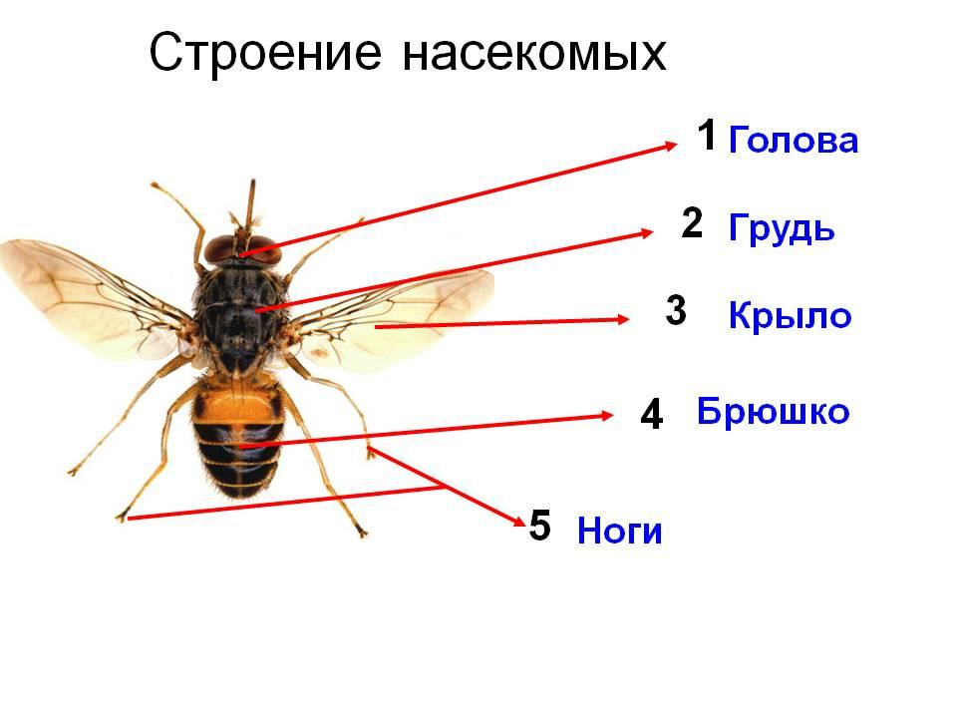
- «Дорисуй картинку»
На листе бумаге нарисуйте ОВАЛ и предложите ребёнку дорисовать насекомое: «Я начну рисовать, а ты дорисуй»
- Найди точно такую же бабочку, как и в рамке.
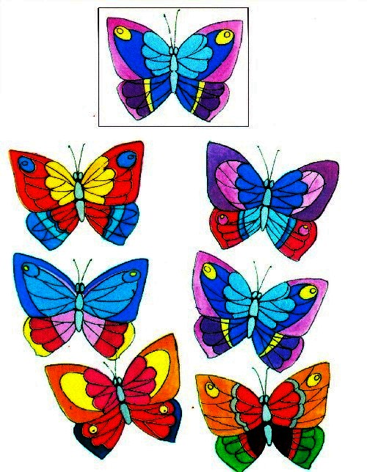

Занимайтесь с радостью!

